**北师大版八年级上册物理 2.2物质的质量及其测量 测试题**



**一、单选题**

1.用天平测量物体质量时，反复加减砝码都不能够使横梁恢复平衡，则 （   ）

A. 应该调节游码的位置                                           B. 应调节横梁两端的平衡螺母  
C. 应将游码和平衡螺母同时调节                             D. 这台天平坏了，应该换一台天平



2.如图几项测量中，错误的是（　　）

A. 使用刻度尺时，让刻度线尽量贴近被测物体  
B. 使用量筒时，视线与凹形液面的底部相平  
C. 使用温度计时，视线与温度计中液柱的液面相平  
D. 测量质最过程中，可以调节平衡螺母使天平再次平衡

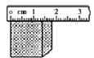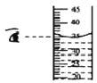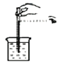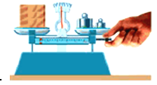

3.小明同学，在调节天平平衡时，发现无论怎么调节都不能把天平调平衡，后来，他想了个办法，在左盘内放了0.4g沙子，终于把天平调平衡了，于是，他开始称量物体，当右盘放50g砝码时，天平刚好平衡，则该物体的质量是（　　）

A. 50g                                 B. 50.4g                                C. 49.6g                                  D. 无法判断



4.如图是四种测量质量的仪器，测量质量的原理与其他三种不同的是（　　）

A. 案秤               B. 托盘秤  
C. 学生天平                     D. 台秤

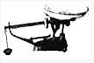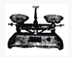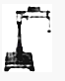

5.传说从一株苹果树上坠落的苹果激发牛顿发现了万有引力定律。2010年5月14日，英国皇家学会托人把这株苹果树的一截长10cm的树枝送入太空.与在地面时相比，发生显著变化的是树枝的（  ）

A. 长度                                     B. 质量                                     C. 密度                                     D. 重力

6.质量为1.5×106mg的物体可能是(    )。

A. 一只鸡                              B. 一个鸡蛋                              C. 一粒沙子                              D. 一头牛

7.我国研制的“全碳气凝胶”密度为0.16kg/m3 ， 是世界上密度最小的固态材料，则（   ）

A. 该材料体积越大，密度越大                                B. 1m3的该材料质量为0.16kg  
C. 该材料制成的物品带到太空，质量减小               D. 该材料适合做打桩用的重锤



8.测量是科学研究的基础和前提，测量的真实性和精确程度直接决定了研究的成败。在下列关于测量的几种说法中，选出你认为最优的一项（ ）

A. 测量前要观察测量工具的量程，以选择合适的测量工具  
B. 测量前要观察测量工具的分度值，以满足测量精度的要求  
C. 测量前要观察零刻度，以确定是否有零误差  
D. 测量前上述三种做法都是必要的

9.下列估测符合实际的是（   ）

A. 人的心脏正常跳动一次的时间约为3s                  B. 成年人的步行速度约为11m/s  
C. 中学生的质量约为500kg                                    D. 黑板的长度约为4m



10.（2017•吉林）下列表述符合实际的是（   ）

A. 人体的正常温度约是37℃                                   B. 一个鸡蛋的质量约是200g  
C. 家庭电路的电压是380V                                      D. 手电筒中的电流约是2A



11.在“使用托盘天平称物体质量”的实验中，下列各项操作中不妥当的是（   ）

A. 使用天平时，应将其放在水平工作台上  
B. 调节横梁平衡时，应先将游码移至横梁标尺左端“0”刻度线处  
C. 判断天平横梁是否平衡时，一定要等指针完全静止下来  
D. 称量时左盘应放置被称量的物体，右盘放置砝码

12.月球对其表面物体的引力只有地球对地面物体引力的六分之一，若我们乘“嫦娥”号飞船到达月球后，下列探究中正确的是（   ）

A. 在地球上用天平测得质量为6kg的物体带到月球上后为1kg  
B. 飞船上的金属在月球上的密度仅为它在地球上的六分之一  
C. 在地球用弹簧测力计测得重6N的物体，在月球上重为1N  
D. 一根轻弹簧，在地球表面将它拉长1cm需要6N的拉力，在月球上只需要1N的拉力

13.下列估测最接近实际的是（   ）

A. 一初中生的重量约为50N                                    B. 人正常步行的速度为1.4m/s  
C. 一个鸡蛋的质量为5g                                          D. 五层教学楼的总高度约为15dm



14.一块铁块的质量会发生变化的情况的是（   ）

A. 将它熔化成铁水             B. 从地球运到月球             C. 把它轧成薄铁片             D. 磨掉铁块一个角



**二、填空题**

15.为响应“低碳生活”的号召，小明每天骑自行车上学．他看到路边的小树向后“飞过”，是以 ________为参照物的．如果他在平直的公路上骑过3km用了10min，则他骑车的速度为　 ________　km/h，合　 ________　m/s．

16.小明用托盘天平测某饮料质量时，发现指针偏向分度盘的左侧，这时应该在天平右盘中________  （选填“增加”或“减少”）砝码．若测得饮料的质量为46g，体积为40cm3 ， 则该饮料的密度为　________ kg/m3 ， 该饮料包装上印有“隐形”防伪，可以用________ 照射让它产生荧光反应．

17.世界上最大的鸟是鸵鸟，它的卵有1.5kg，合________g；世界上最小的鸟是蜂鸟，它的卵只有0.35g，合________mg；一只鸡的质量约为2.0×106mg，合________kg．一只苹果的质量约为150________．铁的密度是7.9×103kg/m3 ， 合________g/cm3 ．

18.2016年夏季奥运会上，中国女排夺冠令国人振奋，女排主攻手朱婷跳起扣球，朱婷在跳起的过程中人的质量将________，重力势能将________（两空均选填“变大”“变小”或“不变”）。排球被击打后速度会发生变化，这是因为力可以________。

19.一块质量是1.8kg的冰，这块冰全部化成水后的体积为________m3 ．

20.一本书的页码是180，用天平测量其质量是270 g，则每张纸的质量是　 ________kg．

**三、解答题**

21.一架托盘天平的铭牌上标有“称量200g、感量0.2g”，用这架天平能否分别测出一个苹果和一枚大头针的质量？

**四、实验探究题**

22.（2016•广东）在做天平测量物体中，回答下面问题：

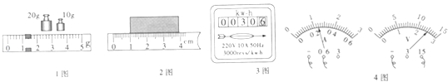

（1）用天平测量物体的质量时，砝码与游码的读数如图1所示，则物体的质量是________g，如图2所示，物体的长度为________cm．

（2）某家庭电能表如图3所示，若该家庭单独让空调工作，测得1min内电能表转盘转了60转，则空调消耗的电能为________kW•h，空调的电功率是________W．

（3）图4所示，电流表的示数是________A，电压表的示数是________V．

23.小明想测量大米的密度，但由于大米容易吸水，导致体积明显变化，因此用排水的方法测量大米的体积是不合理的。于是小明进行了如下实验和思考。  
实验一：按图甲和图乙的方法分别测量大米的质量和体积，由此计算出大米的密度。  
  
小明思考：能否用排空气的方法测量大米的体积呢？他设想将大米与空气密封在一个注射器内，只要测出注射器内空气和大米的总体积及空气的体积，其差值就是大米的体积。但如何测出空气的体积呢？  
查阅资料得知：温度不变时，一定质量气体的体积与其压强的乘积是定值。于是进行了实验二：称取5克大米并装入注射器内（如图丙），从注射器的刻度上读出大米和空气的总体积，通过压强传感器测出此时注射器内空气压强为P;而后将注射器内的空气缓慢压缩，当空气压强增大为2P时，再读出此时的总体积（压缩过程中大米的体积、空气的温度均不变），整理相关数据记录如表。

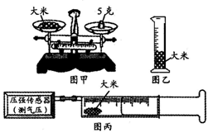

|  |  |  |  |
| --- | --- | --- | --- |
|  | 注射器内 空气压强 | 注射器内空气和大米的总体积 | 注射器内空气体积 |
| 压缩前 | P | 23毫升 | V |
| 压缩后 | 2P | 13毫升 | 0. 5V |

（1）使用托盘天平称取5克大米。称量过程中发现天平指针偏向右边（如图甲），接下来小明应如何操作？________

（2）由于米粒间存在较大间隙，按图乙的方式用量简直接测量大米体积，则会导致测得的体积值偏________

（3）由实验二测得大米的密度为________ 克／厘米3。（计算结果精确到0.01）

**五、综合题**

24.根据所学知识填空：

（1）如图1所示的量筒是以________为单位标度的，最小分度值是________；测量时如果如图那样读数，则读出的液体体积与真实值相比________（填“偏大”、“偏小”或“相等”）．

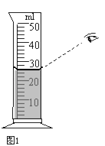

（2）台秤是一种类似于天平的测量工具．使用前，将台秤放在水平面上，游码置于零刻度，调节________使秤杆水平平衡．某次称量情况如图2，被称货物的质量是________kg．

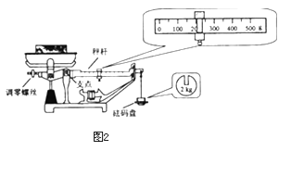

25.亲爱的同学：你会使用下面的实验仪器吗？

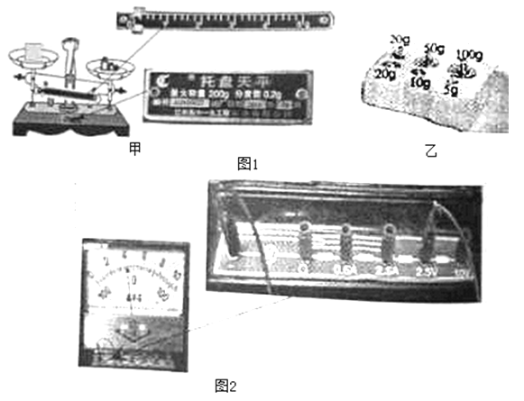

（1）如图所示，是一架托盘天平及砝码盒，其量程是　________ ；现将这架天平置于水平桌面上并调节好，在测量过程中，天平横梁静止在如图甲所示的位置，此时天平的横梁是否处于平衡状态？________ ，紧接着下一步的操作是________ ．

（2）如图所示，为多用途“演示教学电表”的接线情况，此时它的测量范围是　________ 示数为________

**答案解析部分**

一、单选题

1.【答案】A

2.【答案】D

3.【答案】A

4.【答案】B

5.【答案】D

6.【答案】A

7.【答案】B

8.【答案】D

9.【答案】D

10.【答案】A

11.【答案】C

12.【答案】C

13.【答案】B

14.【答案】D

二、填空题

15.【答案】自行车；18；5

16.【答案】增加；1.15×103；紫外线

17.【答案】1.5×103；350；2.0；g；7.9

18.【答案】不变；变大；改变物体的运动状态

19.【答案】1.8×10﹣3

20.【答案】



三、解答题

21.【答案】答：由物理知识或者自己的实践知识可知，一个苹果的质量大约是0.15kg，小于天平的称量，可以用该天平测出其质量；而一枚大头针的质量约为8×10﹣5kg ， 小于天平的感量，故不能用此天平称出一枚大头针的质量．

四、实验探究题

22.【答案】（1）31.2；2.90  
（2）0.02；1200  
（3）0.24；12.5

23.【答案】（1）向左盘中添加大米直至天平平衡  
（2）大  
（3）1. 67

五、综合题

24.【答案】（1）mL；2mL；偏大  
（2）调零螺丝；2.2

25.【答案】（1）0～200g　；是平衡状态　；取下右盘中最小质量的砝码，然后移动游码　  
（2）0～2.5V　；1V